План-конспект урока физической культуры
Класс 9
Учитель: Байер Вадим Николаевич.
Тема: Футбол. Ведение мяча. Учебная игра по упрощенным правилам.
Задачи урока:
- Обучение технике двусторонней игры
- Обучение технике ведения мяча.
- Развитие быстроты, ловкости.
- Воспитание внимательности, дисциплинированности.
Тип урока: обучающий.
Метод проведения: индивидуальный, поточный, фронтальный.
Место проведения: спортивный зал
Инвентарь и оборудование: свисток, секундомер, футбольные мячи.
Время проведения: 45 минут
Части урока | Содержание | Дозировка | Методические указания
Подготовительная часть 12 минут | - Построение,  - сдача рапорта,  - сообщение задач урока | 1 мин | - Четкая сдача рапорта.  - Физорг сдает рапорт учителю о готовности класса "Класс! Равняйсь! Смирно!"  - Выявление больных, наличие спортивной формы.  - Лопатки сведены, смотреть вперед.
 | Бег: | 5 мин | Следить за правильной осанкой во время выполнения беговых упражнений, за движениями рук и дыханием.
 | 1) обычный бег;
 | 2) с захлестыванием голени; |  | Руки на поясе
 | 3) с высоким поднимание бедра; |  | Руки вперед
 | 4) скрестным - приставным шагом;
 | 5) спиной в перед |  | Смотреть через левое плечо
 | Упражнения на восстановления дыхания в ходьбе: | 1 мин
 | 1-4 - руки вверх |  | 1-4 - вдох
 | 5-8 - через стороны вниз. |  | 5-8 - глубокий выдох.
 | Комплекс ОРУ на месте | 5 мин | Карточка № 3
Основная часть  28 минут | - Футбольные упражнения для полузащитников и нападающих  Участники:3 нападающих или полузащитника, 1 защитник, 1 вратарь.  Инвентарь:1 мяч.  Описание упражнения. Игрок А пасует мяч «предложившему» себе игроку Б так, чтобы защитник не смог достать мяч. Игрок Б посылает на ход игроку А и быстро поворачивается к воротам. Теперь уже игрок А с лета посылает мяч на ход игроку Б, который бьет по воротам.  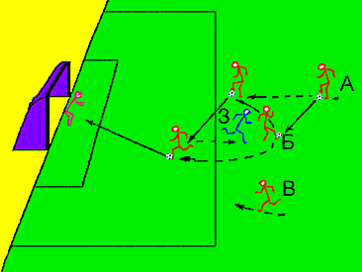  Основные задачи: 1) игра в стенку; 2) пас в одно касание на ход партнеру; 3) пласированный удар по воротам с ходу; 4) рывок на добивание мяча после удара по  воротам.
- Футбольные упражнения для полузащитников и нападающих
Участники:2 нападающих или полузащитника, 1 вратарь, 1 защитник.
Описание упражнения. Игрок А ведет мяч в направление ворот. Как только он подвергается атаке защитника, он выполняет поперечный пас на «предложившего» себя игрока Б, а сам сразу же быстро бежит за спину защитника. Игрок Б прокидывает мяч вперед и устремляется по диагонали к штрафной площади. Игрок А выходит к мячу и отдает его на ход игроку Б, который бьет по воротам
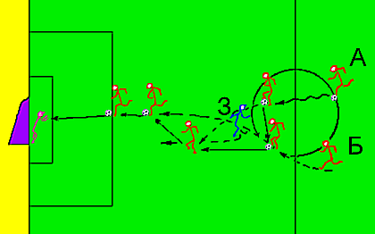
Заключительная часть  2 минуты | Построение  Подведение итогов  Домашнее задание «удары по мячу»

